Какие сегменты выросли на падающем рынке легковых авто
Маркетинговое агентство НАПИ проанализировало продажи новых легковых автомобилей российских и иностранных брендов в 2025 году.
За 12 месяцев было продано 610,6 тыс. ед. легковых автомобилей иностранных импортируемых брендов, что на 31,2% меньше, чем за аналогичный период 2024 года. Продажи автомобилей традиционных российских брендов сократились на 24,5% и составили 334,9 тыс. ед. Также в 2025 году было продано 258,6 тыс. ед. автомобилей иностранных брендов, произведенных в России, продажи выросли на 70,2%. Еще 101,7 тыс. ед. реализованных автомобилей были новыми российскими брендами, они показали рост продаж на 122,5%.
Наибольший объем продаж автомобилей традиционных российских брендов пришелся на марку LADA (328,4 тыс. ед.). Среди новых российских брендов больше всего было продано автомобилей марки SOLARIS (34,5 тыс. ед.). Из иностранных брендов, произведенных на территории страны, большие всего было продано автомобилей марки HAVAL (144,1 тыс. ед. - только HAVAL, произведенные в РФ). Самыми продаваемыми автомобилями иностранных поставляемых в страну брендов стали GEELY (94,9 тыс. ед.), BELGEE (68,1 тыс. ед.) и CHANGAN (63,8 тыс. ед.).
Доля автомобилей иностранных брендов, ввозимых в страну, в общем объеме продаж легковушек в 2025 году составила 46,8%. По сравнению с 2024 годом она сократилась на 11,3 п.п. На 3,4 п.п. сократилась и доля легковых автомобилей российских традиционных брендов, к концу года составив 25,6%.
На фоне общего падения рынка выросли два сегмента. На долю иномарок российского производства в прошлом году приходилось 19,8%, что в два раза больше, чем годом ранее. Выросла и доля автомобилей новых российских брендов, она прибавила 4,8 п.п. и достигла 7,8%.
Стоит отметить, что общая доля автомобилей новых и традиционных российских брендов и иномарок, производимых на территории страны, за год выросла на 11,3 п.п. и составила более половины от всех продаж легковушек – 53,2%.

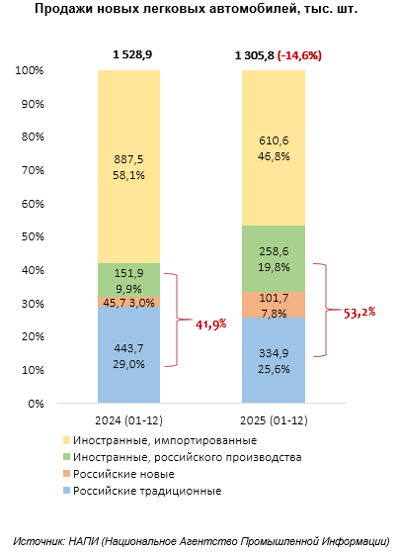

НАПИ / Национальное Агентство Промышленной Информации
www.napinfo.ru
https://leasingstat.ru/
www.dv-tco.ru

Наш канал в TELEGRAM:
НАПИ. Автомобильный рынок https://t.me/napinfo

Наш канал в MAX:
НАПИ. Автомобильный рынок https://max.ru/join/fYpqYH4rbZ8183DYP0PMhbUCP5pNUOR-o-tbhTz4zKg

+7 831 439 21 82
+7 831 434 53 94
+7 831 464 02 98

